教育部103年度高級中學以縣(市)為夥伴學習群
北區物理教師專業成長研習計畫
- 依據：
教育部103年3月26日臺教授國字第1030031799號函辦理，高級中學以縣(市)為夥伴學習群的教師專業成長計畫。
- 目的：
  - 為推動高中課程之實施，強化教師專業成長，配合建構區域校際策略聯盟與教師夥伴學習同儕支持系統，提昇教師專業成長成效。
  - 協助提供物理科教師研習資源
- 辦理單位：
  - 主管機關：教育部國民及學前教育署
  - 主辦單位: 物理學科中心（國立臺中第一高級中學）
  - 協辦單位：臺北市立松山高級中學
- 辦理內容：
- 參加對象：臺北市、新北市、基隆市、宜蘭縣、花蓮縣、桃園縣、新竹縣（市）公 私立高中職教師。
- 研習主題：藝術科學連線_從艾雪的畫作學科學。
- 授課講師：朱慶琪教授（國立中央大學物理系）
- 研習地點：臺北市立松山高中行政大樓3F會議廳
- 研習課程時間表
103年5月20日(星期二)
時 間 | 研 習 課 程  主 題 | 主持人 | 備註
13:00~13:20 | 報到 | 學科中心
13:20~13:30 | 開場致詞 | 松山高中
13:30~15:00 | 藝術科學連線_從艾雪的畫作學科學 | 朱慶琪 教授
15:00~15:10 | 休息 | 學科中心
15:10~16:40 | 藝術科學連線_從艾雪的畫作學科學 | 朱慶琪 教授
16:40~17:10 | 問題討論與綜合座談 | 朱慶琪 教授
17：10～ | 賦歸

- 報名方式：
本活動列入教師進修研習課程，全程參與者核予研習時數4小時，請逕行至教育部全國教師在職進修網(http://inservice.nknu.edu.tw)登錄報名，俾利研習時數核發，全國教師在職進修網課程代碼：1547415。

- 研習地點交通資訊
臺北市立松山高級中學校址：臺北市信義區基隆路一段一五六號
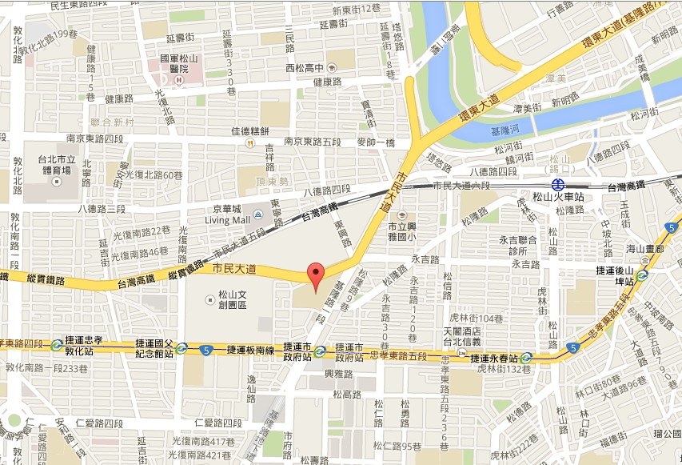

- 注意事項：
- 各區研習場地停車位有限，恕無法提供停車位，請盡量利用大眾運輸工具前往。
- 研習期間提供茶水，請自備環保杯，現場恕不提供。

